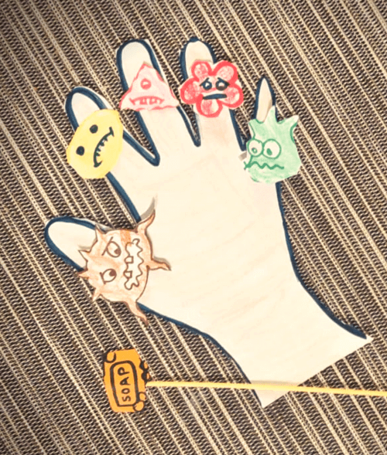
Vyrob si „papierové umývanie rúk“- obkresli si ruku, nakresli bacily a mydlo, vyfarbi ich a vystrihni.

